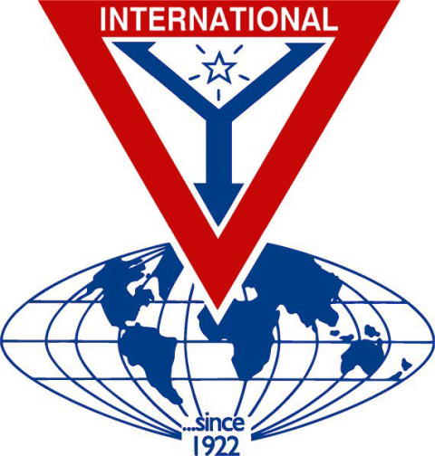 | THE Y’S MEN’S CLUB OF  KANAZAWA-SAIGAWA  CHARTERED IN JUNE 12, 1993  AFFILIATED WITH THE INTERNATIONAL ASSOCIATION OF  Y’S MEN’S CLUBS  THE SERVICE CLUB OF THE YMCA  KANAZAWA YMCA：44-1, SATOMICHO, KANAZAWA, JAPAN 920-0998  http://www.ys-chubu.jp/saigaways/

国際会長主題 「信念のあるミッション（使命・目標）」“Mission with Faith”
アジア地域会長主題 「愛を持って奉仕をしよう」“Through Love, Serve”
西日本区理事主題 「あなたならできる！きっとできる」“"You can do it! Yes, you can!”
中部部長主題 「踏み出そう 次の一歩のための今の一歩を」
金沢犀川ｸﾗﾌﾞ会長主題 「平和を実現しよう！」“Let’s be the peacemakers!”
会長：平口哲夫，副会長・書記：北 肇夫，直前会長・会計：澤瀬 諭

今月の聖句： 霊の結ぶ実は愛であり、喜び、平和、寛容、親切、善意、誠実、柔和、節制です。
ガラテヤの信徒への手紙５章22節-23節（冒頭と末尾を省略）

２０１５年１２月強調月間
EMC-E・YES
Eの前にM（メンバー増強）。モットーの義務で、自分が連れてきてもらったように、仲間を連れてきましょう。ドロップの前に１人が１人を連れてくる工夫。YES献金は新規クラブ設立資金です。
小野勅紘EMC事業主任（西宮クラブ）
☆☆☆12月第一例会案内☆☆☆  金沢・金沢犀川クラブ合同クリスマス特別例会  日 時：12月17日(木) 18:30～20:30  会 場：金沢ニューグランドホテル  会 費：4,000円 準 備：北ﾜｲｽﾞ  ＊＊＊プログラム＊＊＊  司 会 ：澁谷ﾜｲｽﾞ(金沢)  開会・点鐘 ：清水会長(金沢)  ワイズソング ：一同  ゲスト紹介 ：藤井ﾜｲｽﾞ(金沢)  讃美のとき  説 教 「ここに愛がある」  ：土肥 聡 牧師(日本基督教団金沢南部教会)  食前の感謝 ：西ﾜｲｽﾞ(金沢)  ―― 会 食 ――  親睦のとき ：メネット会(金沢)  参加者紹介、ゲーム  ハッピーバースデイ ：清水会長(金沢)  平口会長(犀川)  渋谷ﾒﾈｯﾄ(23日、金沢)  北ﾒﾈｯﾄ(3日、犀川)・竹中ﾜｲｽﾞ(5日、犀川)  委員会報告 ：各委員  ニコニコタイム ：朝倉ﾜｲｽﾞ(金沢)  YMCAの歌 ：一同  閉会点鐘 ：平口会長(犀川) | ☆☆☆11月例会報告☆☆☆  [第一例会]11月12日(木)19:00～21:00、金沢都ﾎﾃﾙ、卓話：小杉俊明氏「在宅介護から学んだこと」、参加者：島村守一・島村令子・四十沢靖子・寺崎 祐子(ｹﾞｽﾄ)、清水淳(金沢ｸﾗﾌﾞ)、北・澤瀬・竹中・竹中ﾒﾈｯﾄ・平口・平口ﾒﾈｯﾄ・三谷、以上13名。  [第二例会]11月26日(木)19:00～21:00、竹中ﾁｬﾍﾟﾙ、参加者：北・澤瀬・竹中・平口。
1月第一例会 1月28日(木) 19:00～21:00、金沢都ﾎﾃﾙ、卓話「新春ｷﾞﾀｰ弾き語りの夕べ」日置深夫氏。
2月新春特別例会 2月6日(土)～7日(日)、犀川温泉“滝亭”。
 | 今月の聖句について ｷﾘｽﾄ者は「自由を得るために召しだされた」が、「この自由を、肉に罪を犯させる機会とせずに、愛によって互いに仕えなさい」（13節）とパウロは説き、「肉の業（わざ）」ではなく「霊の実」により歩むこと、「霊の導きに従って生きているなら、霊の導きに従ってまた前進しましょう」（25節）と勧める。 （平口）
1月の当番 司会：北、準備：澤瀬
《 金沢YMCAのﾎｰﾑﾍﾟｰｼﾞ 》
http://www.ys-chubu.jp/kanazawaymca/
＊例会に使用済み切手、ｱﾙﾐ缶、ｳｴｽ用布製品をご持参下さい。

当クラブ | 11月出席者 | 11月出席率(正会員) | ＢＦポイント | ニコニコタイム
正会員 4名  広義会員 0名  功労会員 1名 | 正会員 4名  功労会員 1名  メネット 2名  ビジター 1名  ゲスト 5名 | 4÷4✕100  メーキャップ 0名 | 前月繰越切手 3,197g  11月分切手 73g  今年度累計  切手 3,270g  現金 円 | 前月累計19,178円  11月 8,925円
合計 5名 | 13名 | 100％ |  | 累計28,103円

◆ 11月第一例会参加記 ◆
澤瀬 諭
11月12日(木)19:00～21:00、金沢都ﾎﾃﾙで開催された11月第1例会は、小杉俊明氏(清永学園金沢福祉専門学校監事)に「在宅介護から学んだこと」と題して卓話をしていただきました。卓話のテーマが在宅介護ということで関心が高く、ｹﾞｽﾄやﾒﾈｯﾄを含め13名の参加がありました。
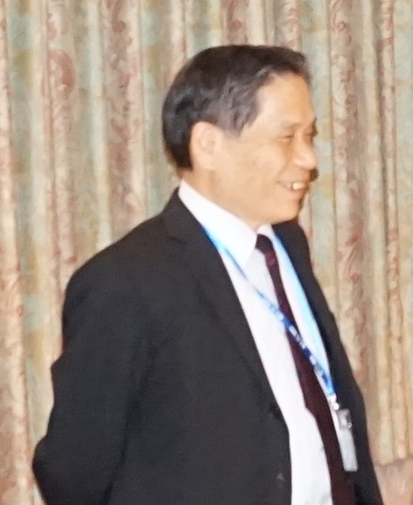
小杉氏は51歳～69歳まで18年間に及ぶ母親の在宅介護に取り組まれた。その介護を通して学んだ「医療・介護の実情」や「介護の心構え」についてのお話しを伺い、その熱意にただただ驚嘆するほかありませんでした。
2025年(団塊の世代がすべて後期高齢者になる年)に向けて、医療機関では入院医療について在宅復帰が促進され、要介護者が在宅復帰するｹｰｽが増えてきますが、いま、介護ｻｰﾋﾞｽ業界では人材不足が大きな問題になっています。2025年には全国で介護職員が37万人程度不足するといわれております。これは必要なｻｰﾋﾞｽが供給されないことを意味しますので、安倍政権は「介護離職0」を政策の大きな柱として打ち出しています。
まさしく、団塊の世代の真っただ中にいる小生など、近い将来、介護する方になるか、される方になるか、いずれにしても切実な問題です。
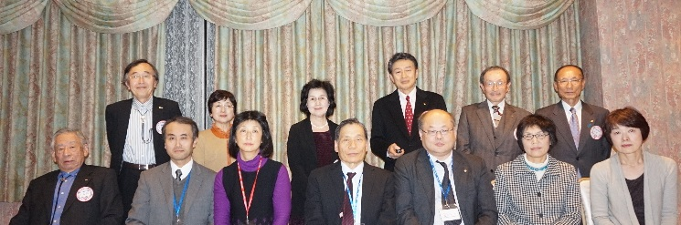

- 中部評議会・YYフォーラム等に参加して ◆
平口 哲夫
11月28日(土)12：00から名古屋の南山ﾌｧﾐﾘｰYMCAで開催の2015-2016第2回ﾜｲｽﾞﾒﾝｽﾞｸﾗﾌﾞ中部評議会などに参加。8：00過ぎにﾏｲｶｰで出発、澤瀬ﾜｲｽﾞ宅に寄り、同氏運転の車に同乗。二人とも「南山YMCA」が会場ぐらいのことしか頭になかったので、途中でﾅﾋﾞに「南山YMCA」と入力し、検索しても出てきません。そこで、荒川中部部長に携帯電話をかけ、教えてもらった電話番号を入力したら、「南山ﾌｧﾐﾘｰYMCA」と表示され、事なきを得ました。11：30過ぎに会場に到着。会場は高級住宅街にあり、付近に飲食店が無いことから、大通りにまで出てｺﾝﾋﾞﾆでおにぎりなどを購入。
私は金沢犀川ｸﾗﾌﾞ会長としてだけでなく中部監事としても参加しましたので、議案協議や各ｸﾗﾌﾞ現状報告のあと、講評を求められました。まず9月26日に開催された中部部会がすばらしかったとの感想を述べてから、今回の二つの議案のうち第1号議案は今年度会計予算修正案については、収支決算報告の際に扱えば済む内容なので、ｷｬﾋﾞﾈｯﾄのほうで適切な処理をするという結論になったことをふまえ、余計な物議を醸し出すような提案はしないほうがよいのではなかと、少々苦言を呈しました。なお、第2議案は、次々期（2017-2018年度）中部部長選出とﾎｽﾄｸﾗﾌﾞの件についてのもので、金沢ｸﾗﾌﾞの山内ﾐﾊﾙ氏が次々期中部部長となることが承認されました。
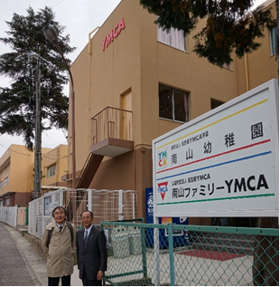
評議会に続いて中部EMCｼﾝﾎﾟｼﾞｳﾑ、さらにYYﾌｫｰﾗﾑ講演会にも参加しましたが、名古屋は晴れていても北陸は悪天候なので、早めに引き上げることにし、名古屋YMCA大会や懇親会には参加しないで帰ることにしました。
（南山ﾌｧﾐﾘｰYMCAの前で）

- 世田谷ｸﾗﾌﾞ10月第一例会で卓話(2) ◆
平口 哲夫
10月16日（金）東京世田谷ｸﾗﾌﾞ10月第一例会での卓話「世界連邦運動とｸﾘｽﾁｬﾆﾃｨｰ」は、ﾌﾞﾘﾃﾝ2010 年2～6 月号・2011年1 月号掲載「世界連邦運動とｸﾘｽﾁｬﾝ」 、ﾌﾞﾘﾃﾝ2012年5・6月号掲載「世界連邦運動とﾜｲｽﾞﾒﾝｽﾞｸﾗﾌﾞ」などで記したことに補足してお話しました。 東京ｺｽﾓｸﾗﾌﾞ副会長で世界連邦運動協会の執行理事（町田支部会員）もしておられる松香光夫氏もご参加くださいましたので、意を強くした次第です。
経堂駅に降り立ったのは今回が初めて。Wikipediaによれば「路地が細く、一方通行が多いため自動車がここを通り抜けする際の難所となって」いて、ﾀｸｼｰ運転手を中心に「経堂迷路」と呼ばれているとのことですが、この下町風情は金沢の旧市街地の裏通りとよく似ています。
例会終了後、近くの居酒屋で有志による二次会を設けてくださいましたが、翌日の用に備え、日帰りしなければいけないので、21：00過ぎに退席、WILLERﾊﾞｽﾀｰﾐﾅﾙ新宿西口発の深夜高速ﾊﾞｽ・ｸﾞﾘｰﾝﾗｲﾅｰ03便に乗り、17日5：30頃にJR金沢駅前に到着。
これを機に世田谷ｸﾗﾌﾞの竹本良一副会長ともﾌｪｲｽﾌﾞｯｸ友達になりました。今後、ﾀｲﾐﾝｸﾞが合えば、１ﾋﾞｼﾞﾀｰとして同ｸﾗﾌﾞの例会に参加してみたい。お世話くださった小川圭一ﾜｲｽﾞに感謝申し上げます。

